**>**

**6/6: DANI ARNOLD STELLT SOLO Speed REKORD AN DER PETIT DRU NORDWAND AUF**

**Rekordprojekt nach 10 Jahren erfolgreich vollendet**

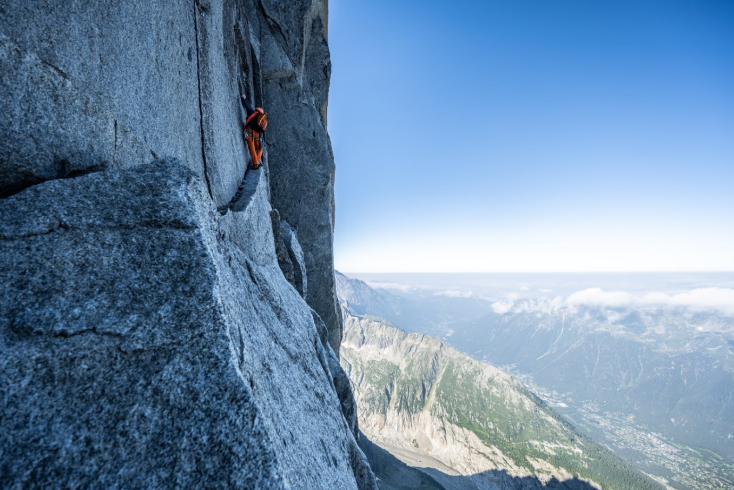

**Mit 1:43 Stunden legt Mammut Pro Team Athlet Dani Arnold eine neue Kletterbestzeit an der Petit Dru vor. Damit hat der Ausnahme Alpinist an allen sechs grossen Nordwänden der Alpen Solo Speed-Climbing Rekorde aufgestellt. Das ausserordentliche Projekt, welches vor über 10 Jahren mit einem Rekord an der Eiger Nordwand startete, nimmt ein Ende – Zeit für einen Rückblick.**

Am 15. August 2021 hat der Schweizer Dani Arnold an der Nordwand des französischen Petit Dru (3733 m) im Montblanc Massiv, eine neue Solo-Bestzeit vorgelegt. Anders als beispielsweise am Eiger sind Geschwindigkeitsrekorde am Petit Dru eine Seltenheit. Grund dafür sind unter anderem die ausserordentlich kurzen Zeitfenster, in denen eine Speed Solo Besteigung überhaupt möglich ist. 1982 durchstieg Christophe Profit auf der Route Directe Américaine in 3:10 Stunden als erste Alleinbegehung die Westwand des Petit Dru. Im März 2015 wagte sich Tom Ballard an die Allain-Leininger Route (Nordwand) und erreichte, trotz erschwerten Bedingungen durch Schnee auf der Route, den Gipfel nach acht Stunden. Dani Arnold spielte der wettertechnisch schlechte Sommer 2021 in die Hände. Eine Besteigung im August ist normalerweise wegen grosser Steinschlaggefahr nicht möglich.

* Erstbesteiger: Pierre Allain und Raymond Leininger, 31.7.-1.8.1935
* Gipfelhöhe: 3733 m
* Wandhöhe: ca. 900 m
* Schwierigkeit: TD+ (max. 5c)
* Rekord Dani Arnold: 1 Stunde und 43 Minuten 35 Sekunden

Am 14. August 2021 brachen Dani Arnold und der Bergsteiger Stefan Brugger ins französische Chamonix auf. Von dort aus ging es mit der Zahnradbahn zur Montenvers Bergstation (1913 m) an den Gletschern des Mer de Glace und in vier Stunden weiter zum Biwak. Geplant war eine Besteigung zusammen mit Brugger, doch das stabile Wetter und die einmalig guten Bedingungen am Petit Drus liessen Arnold kurzerhand umentscheiden. «Wenn eine Möglichkeit besteht, dass alles passt, dann muss ich diese Chance auch nutzen». So stieg Dani Arnold am nächsten Morgen um genau 8:46 Uhr alleine in die Wand, gefilmt von Stefan Brugger und Guido Perrini. Genau 1 Stunde, 43 Minuten und 35 Sekunden später, konnte er die Zeit auf 3733 m Höhe stoppen und sich über seinen sechsten Nordwand-Rekord freuen. Dani Arnold meint zu seiner geglückten Besteigung: «Es ist in jeder grossen Nordwand eine Kunst im richtigen Moment am richtigen Ort zu sein. Die Petit Dru ist diesbezüglich am anspruchsvollsten. Es darf weder zu warm noch zu kalt sein. Nur sehr wenige Tage im Jahr sind die Verhältnisse optimal und das Risiko ohne Seil zu klettern verantwortbar.»

Der Rekordjäger kletterte die Route in der komplexen Wand vorher nur zwei Mal. Das erste Mal im Juli 2020 in Begleitung in ca. 14 Stunden. Ein Jahr später dann, im Juli 2021, zusammen mit dem Alpinisten Roger Schäli in knapp 10 Stunden. Dabei haben die Uhren der beiden eine Wandhöhe von knapp 900 Metern gemessen – 841 m und 16 Meter Abstieg.

Nach der neuen Bestzeit ging es vom Petit Dru Gipfel weiter zur Grand Dru und per Seil deren ganze Südwand hinab zum Gletscherbeginn. Von dort aus ging Arnold zu Fuss zur Hütte zurück, wo er gegen 12:57 Uhr ankam. Kurz vor dem Petit Dru Gipfel, auf der Grand Dru und beim Abseilen überholte Arnold drei Seilschaften.

**Ein Solo Speed Rekord jagt den nächsten**

Am 5. September 2019 erkletterte Arnold auf der Comici-Dimai-Route an der [Grossen Zinne](https://www.youtube.com/watch?v=NEA0aGcbAVQ) in Italien eine weitere Free Solo Rekordzeit. Er bezwang die 550 Meter hohe, teils überhängende Nordwand in nur 46 Minuten und 30 Sekunden und unterbot den bestehenden Rekord um fast 20 Minuten. Der Walkerpfeiler (4208 m), die Nordwand der [Grandes Jorasses](https://www.youtube.com/watch?v=Kf7iXq5-5i8) im Montblanc Massiv, war am 27. Juli 2018 Schauplatz einer Rekordbesteigung. An der 1200 m hohen Wand setzte Dani Arnold über die Cassin-Route in nur 2 Stunden 4 Minuten ein Speed-Statement.

Zwei Jahre zuvor, am 16 September 2016 brauchte der Schweizer in den heimatlichen Gefilden der Bergeller Alpen, an der Nordostwand des [Piz Badile](https://www.youtube.com/watch?v=rsbp8o2DOlM) über die Cassin Route nur 52 Minuten zum Aufstieg an der 800 m hohen Wand. Ehrensache, war die Bestzeit von 1:46 Stunden im April 2015 am [Matterhorn](https://www.youtube.com/watch?v=dA7HHvAjHOI), an dessen 1100 m hoher Nordwand Arnold über die Schmid Route zum Gipfel kletterte. Damit hatte er den bis dato bestehenden Rekord von Ueli Steck um 10 Minuten unterboten. Seinen allerersten Nordwand Speed-Rekord feierte der Mammut Pro Team Athlet am 20. April 2011 an der [Eiger Nordwand](https://www.youtube.com/watch?v=wi8nQKZkfMQ) im Berner Oberland. Über die Heckmair-Route bestieg er das Schweizer Kulturgut in nur 2:28 Stunden und unterbot abermals einen Steck-Rekord um 20 Minuten. Dies liess Ueli Steck nicht auf sich sitzen und konterte 2015 mit 2:26 Stunden.

Nach über zehn Jahren kommt Dani Arnolds Solo Speed Projekt zu einem Ende. Die sechs grossen Nordwände der Alpen hat er in Free Solo und Solo Speed Rekorden durchstiegen. Eine herausragende Leistung, die so schnell keiner überbieten wird. «Nicht im Traum hätte ich gedacht in allen sechs Nordwänden die schnellste Begehung zu machen. Mir ist es sehr wichtig grosse Ziele zu haben und den Mut zu fassen, etwas zu versuchen. Alles beginnt schliesslich mit einem kleinen Schritt.»

**Über Mammut**

Mammut ist ein 1862 gegründetes Schweizer Outdoor-Unternehmen, das Bergsportfans auf der ganzen Welt hochwertige Produkte und einzigartige Markenerlebnisse bietet. Seit beinahe 160 Jahren steht die weltweit führende Premium-Marke für Sicherheit und wegweisende Innovation. Mammut Produkte vereinen Funktionalität und Leistung mit zeitgemässem Design. Mit der Kombination aus Hartwaren, Schuhen und Bekleidung ist Mammut einer der komplettesten Anbieter im Outdoor-Markt. Die Mammut Sports Group AG ist in rund 40 Ländern tätig und beschäftigt ca. 800 Mitarbeitende.

**mammut.com**